Variadores de frecuencia para una amplia gama de aplicaciones
B&R presenta una nueva serie de variadores de frecuencia ACOPOSinverter para motores síncronos trifásicos y de inducción
ACOPOSinverter P86 es una serie de variadores de frecuencia para motores síncronos trifásicos y de inducción, con o sin encoders. Cubre un amplio espectro de potencias que van desde 0,75 hasta 75 kW y resulta especialmente adecuado para aplicaciones de envase y embalaje, sistema de cintas transportadoras, procesamiento de materiales y equipos de elevación.

Los variadores de la serie P86 de B&R ya cumplen con los factores de eficiencia IE estandarizados en EN 61800-9-2. Los variadores están preparados para el futuro, se configuran fácilmente y son excepcionalmente flexibles. La nueva serie ACOPOSinverter también dispone de la función de seguridad de doble canal Safe Torque Off (STO), compatible con SIL3 / PLe.
Potente dinámica y escalabilidad
Los variadores de frecuencia resultan especialmente adecuados para aplicaciones dinámicas. Pueden entregar hasta el 220% del par de salida nominal durante dos segundos. Pueden utilizarse para el control en lazo abierto o en lazo cerrado en motores de inducción (IE2, IE3), en motores síncronos y en motores de reluctancia. Una interfaz POWERLINK integrada, numerosos canales de E/S, un encoder integrado y tarjetas de interfaz opcionales ofrecen la máxima flexibilidad en el diseño de la planta.
Diseño robusto para muchos años de servicio
La serie ACOPOSinverter P86 tiene un diseño excepcionalmente resistente y está diseñada para funcionar en condiciones muy exigentes. Soportan sin problemas vibraciones, golpes, polvo y temperaturas de hasta 60 °C sin ninguna disminución de rendimiento.
Amplia gama de productos
La nueva serie P86 amplía aún más la gama de productos ACOPOSinverter de B&R. Junto con las series P66, P76 y P96, incluyen una amplia gama de perfiles de tecnología de servoaccionamiento para motores de inducción trifásicos y motores síncronos con una tensión de alimentación de 200 a 600 V y una potencia nominal de 0,18 a 200 kW. Con una funcionalidad fácilmente adaptable a medida y una integración total en el entorno de automatización de B&R, la familia ACOPOSinverter es adecuada para una amplia gama de aplicaciones, desde pequeños módulos para máquinas hasta plantas complejas.

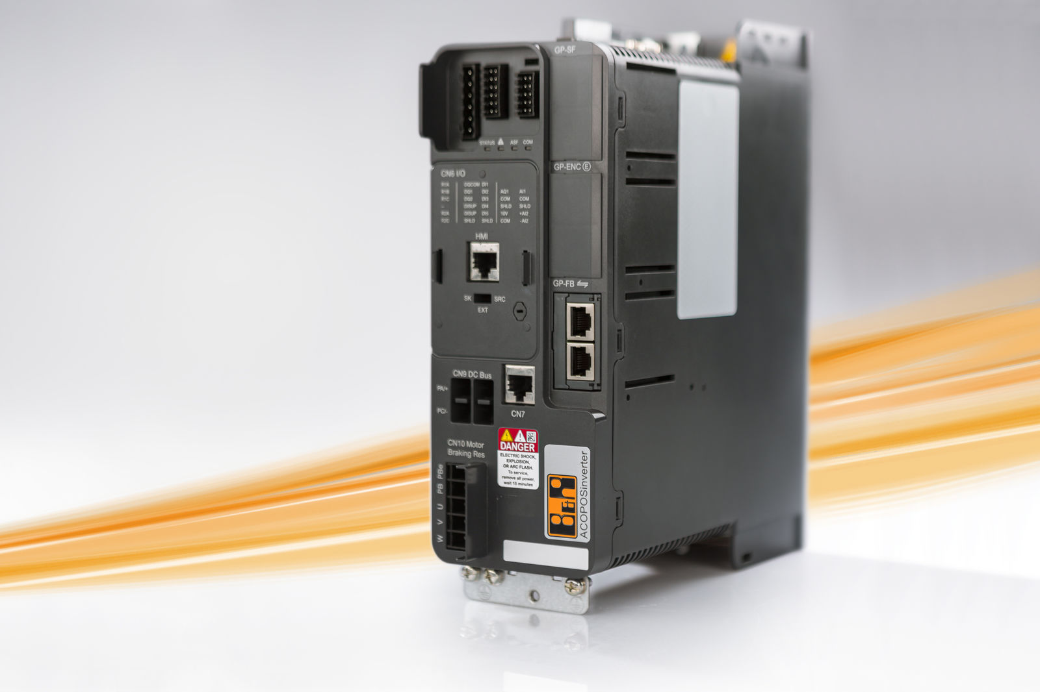
ACOPOSinverter P86 es una serie de variadores de frecuencia para motores síncronos trifásicos y de inducción, con o sin encoders.

Acerca de B&R
B&R, empresa perteneciente al Grupo ABB y con sede en Austria, es líder mundial en automatización industrial. B&R combina tecnología de vanguardia con ingeniería avanzada para proporcionar a usuarios de todos los sectores soluciones completas para la automatización de máquinas y fábricas, Motion Control, HMI y tecnología de seguridad integrada. El catálogo de productos se completa con estándares de comunicación de IoT industrial que incluyen OPC UA, POWERLINK y openSAFETY. Gracias a su única herramienta de software Automation Studio, B&R redefine constantemente el futuro de la ingeniería de automatización. El espíritu innovador que mantiene a B&R a la vanguardia de la automatización industrial está impulsado por el compromiso de simplificar los procesos y superar las expectativas de los clientes.Para más información, visite www.br-automation.com.
Para más información, visite www.br-automation.com.

